Nombre del proyecto

Centro educativo

Modalidad

Integrantes



|  |  |  |
| --- | --- | --- |
|  |  |  |
|  |  |  |
| IJ_CultEmp_logo_EE.jpg | C:\Users\Cristina\Dropbox (Empresas en Positivo)\sv_151_30_17\1.-Bibliografía y material para la elaboración\Fotos e infografías que se pueden usar\eer_2.jpg | IJ_CultEmp_logo_EE.jpg |
|  |  |  |

Índice

[Por qué seguimos empeñados en que realices un plan de empresa 1](#_Toc503953249)

[1. Fortalece lo expuesto en el Canvas 1](#_Toc503953250)

[2. No nos va a costar mucho más trabajo adicional 1](#_Toc503953251)

[3. Necesidades de financiación, entrada de inversores, socios estratégicos… 1](#_Toc503953252)

[4. Comparativas y Defensa 2](#_Toc503953253)

[1. Qué y quiénes somos: Proyecto y Equipo Promotor 3](#_Toc503953254)

[1. Idea de Negocio 3](#_Toc503953255)

[A. Información a incluir al explicar nuestra idea de negocio 3](#_Toc503953256)

[B. Misión y Visión 4](#_Toc503953257)

[2. Equipo Promotor 4](#_Toc503953258)

[3. Forma Jurídica 4](#_Toc503953259)

[4. Localización 4](#_Toc503953260)

[5. Productos/Servicios 5](#_Toc503953261)

[2. Lo que nos rodea. Análisis de Mercado/Análisis del entorno 6](#_Toc503953262)

[1. Séctor, entorno y competencia: los “stakeholders”. 6](#_Toc503953263)

[2. Clientes 7](#_Toc503953264)

[3. Proveedores 7](#_Toc503953265)

[4. Análisis DAFO 8](#_Toc503953266)

[3. Cómo vamos a vender. Plan de Marketing y Estrategia 9](#_Toc503953267)

[1. Producto, precio, promoción y distribución 9](#_Toc503953268)

[A. Producto 9](#_Toc503953269)

[B. Precio 9](#_Toc503953270)

[C. Promoción 10](#_Toc503953271)

[D. Distribución 10](#_Toc503953272)

[4. Con qué contamos y qué necesitamos. 11](#_Toc503953273)

[1. Medios Técnicos 11](#_Toc503953274)

[2. El Equipo 12](#_Toc503953275)

[Ejemplo de Organigrama 12](#_Toc503953276)

[5. ¿Es viable nuestro proyecto? ¿Cuánto dinero necesitamos? Análisis Económico Financiero 13](#_Toc503953277)

[1. Plan de Inversión 13](#_Toc503953278)

[2. Ventas menos Gastos: La Cuenta de Resultados 14](#_Toc503953279)

[A. Gastos 14](#_Toc503953280)

[B. Ingresos 15](#_Toc503953281)

[C. Cuenta de Resultados 15](#_Toc503953282)

[3. Plan de financiación. 16](#_Toc503953283)

[A. Cómo determinamos la cantidad que vamos a necesitar 16](#_Toc503953284)

[B. Dónde obtendremos el dinero. 16](#_Toc503953285)

[6. Anexos 18](#_Toc503953286)

[7. Resumen Ejecutivo 19](#_Toc503953287)

# Por qué seguimos empeñados en que realices un plan de empresa

## Fortalece lo expuesto en el Canvas

Completar el Canvas nos ha permitido dibujar las líneas claves de nuestro negocio de una forma gráfica y divertida, en un ejercicio de creatividad, trabajo en equipo, lluvia de ideas y capacidad de cambio con poco esfuerzo: Sólo había que cambiar de post-it.

## No nos va a costar mucho más trabajo adicional

Como le hemos dedicado tiempo a la realización de nuestro lienzo de modelo de negocio tenemos ya el esqueleto de nuestro Plan de Empresa. Ahora sólo nos falta desarrollar los contenidos básicos de aquello que hemos establecido en el Canvas.

## Necesidades de financiación, entrada de inversores, socios estratégicos…

Es probable que a lo largo de la creación de nuestro Lienzo de Modelo de Negocios hayamos detectado que podemos necesitar capital para llevarlo a cabo, o que tenemos una serie de proveedores o socios claves sin los cuales sería complejo poner en marcha nuestro negocio.

En todos estos supuestos las personas o entidades que dejan su dinero o ponen a nuestra disposición sus recursos o su nombre quieren tener información más detallada sobre nuestra empresa y sobre cómo esperamos que evolucione.

## Comparativas y Defensa

Como siempre ocurre no se pueden comparar peras con manzanas, aunque ambas sean frutas. Exponer la información de una forma sistematizada facilita la comparativa entre diferentes Planes de Empresa.

A la hora de exponer nuestro proyecto, el haber desarrollado el Plan de Empresa nos va a permitir contar con una mayor preparación para poder contestar a todas las preguntas que puedan surgir.

# Qué y quiénes somos: Proyecto y Equipo Promotor

## Idea de Negocio

### Información a incluir al explicar nuestra idea de negocio

1. Nuestra idea de negocio surgió porque...
2. Es diferente/ofrece las siguientes ventajas competitivas que ya habíamos visto en nuestra **propuesta de valor**
3. Soluciona el siguiente problema……y/o genera la siguiente mejora para el cliente, satisface la necesidad x de nuestros clientes… Todo ello podemos encontrarlo también en nuestra **propuesta de valor**.
4. **Va a tener un precio de …** por el que tengo detectado un **segmento de clientes** dispuesto a pagar
5. Para mí tendrá un coste que me permitirá obtener **beneficios.**

Además de las diferencias más específicas de nuestro negocio, existen otras **características diferenciadoras** aplicables a cualquier negocio y que pueden constituir un elemento diferenciador importante en nuestra **propuesta de valor**.

* La **responsabilidad social corporativa** (RSC).
* Los **planes de igualdad**
* La **economía circular**
* El **grado de innovación**

### Misión y Visión

Describir cuál es la misión y visión de nuestro proyecto

## Equipo Promotor

Con respecto a los **datos académicos** aquí cuenta tanto la formación reglada como la formación no reglada. No debemos olvidar incluir ningún dato que pueda ser interesante para el desarrollo del proyecto que nos ocupa, porque nos valide especialmente.

En relación a los **datos profesionales** aunque hasta la fecha no hayamos realizado actividades remuneradas, es probable que sí hayamos realizado pequeños trabajos en un entorno familiar. No debemos olvidar tampoco incluir otras actividades que realicemos, nuestros intereses, habilidades emprendedoras…son cuestiones que se valoran cuando lees un CV.

## Forma Jurídica

Debemos contar qué forma jurídica hemos elegido y por qué.

## Localización

En un mundo global en el que internet te conecta con el “mercado” mundial en un solo “clic”, la localización es importante si tienes un negocio de cara al público o si fabricas o vendes algún producto.

Debemos contar dónde se encuentra ubicada, las características de la misma, incluir fotos….

## Productos/Servicios

¿Qué vendemos?

Cualidades y especificaciones técnicas (materiales, diseño, calidad…).

* Presentación externa (etiqueta, envase, embalaje, colores…).
* Tecnología o programas informáticos necesarios para el producto o servicio.
* Otros aspectos como instalación, garantía, servicio post-venta.

También es útil tener definidos los procesos productivos en todos los casos a través de un manual que detalla lo que comprende cada una de las fases por las que pasa el producto o servicio.

# Lo que nos rodea. Análisis de Mercado/Análisis del entorno

## Séctor, entorno y competencia: los “stakeholders”.

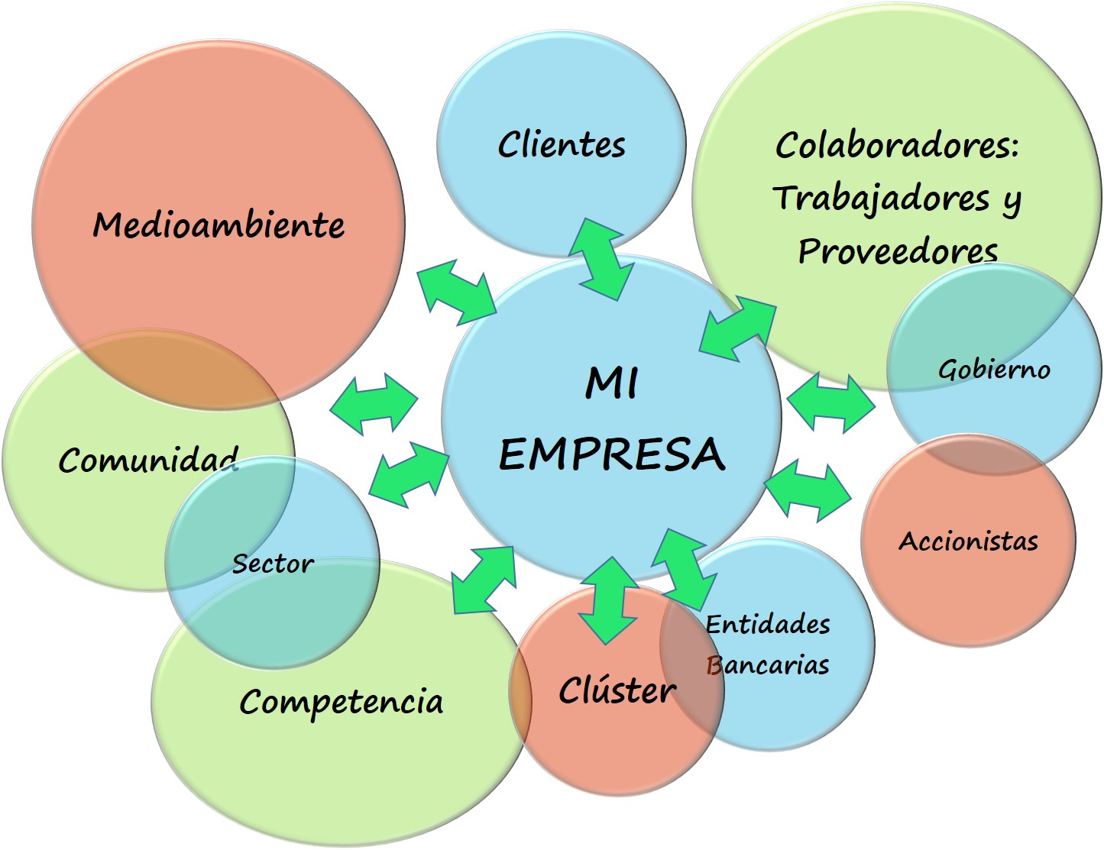

proponemos esta matriz para ese estudio de la competencia.

Puedes encontrarla en el libro de Excel como plantilla 1



## Clientes

La segmentación de clientes es uno de los puntos clave en cualquier negocio o empresa. Una forma eficiente de hacerlo es agruparlos por grupos con necesidades y requerimientos comunes, es decir, **segmentarlos**.

Ahora es tu turno. ¿Quién es tu cliente? ¿Cuáles son los segmentos de mercado/cliente de tu empresa? ¿A quién crea valor el producto/servicio? ¿Qué tipo de personas van a comprar el producto/servicio? ¿Existe un número de clientes potenciales suficientemente amplio?

## Proveedores

Son los que nos suministran las materias primas o cualquier material o producto necesario para la prestación de nuestro servicio o la generación de nuestro producto.

Deberíamos en este punto poder “nombrar” dos o tres proveedores claves, al menos y explicar el porqué de su elección.

Es importante que identifiquemos los principales proveedores de nuestra empresa y hagamos referencia específica a ellos en nuestro plan de empresa.

## Análisis DAFO

El análisis DAFO se basa en una matriz que habla de:

* **D**ebilidades
* **A**menazas
* **F**ortalezas
* **O**portunidades

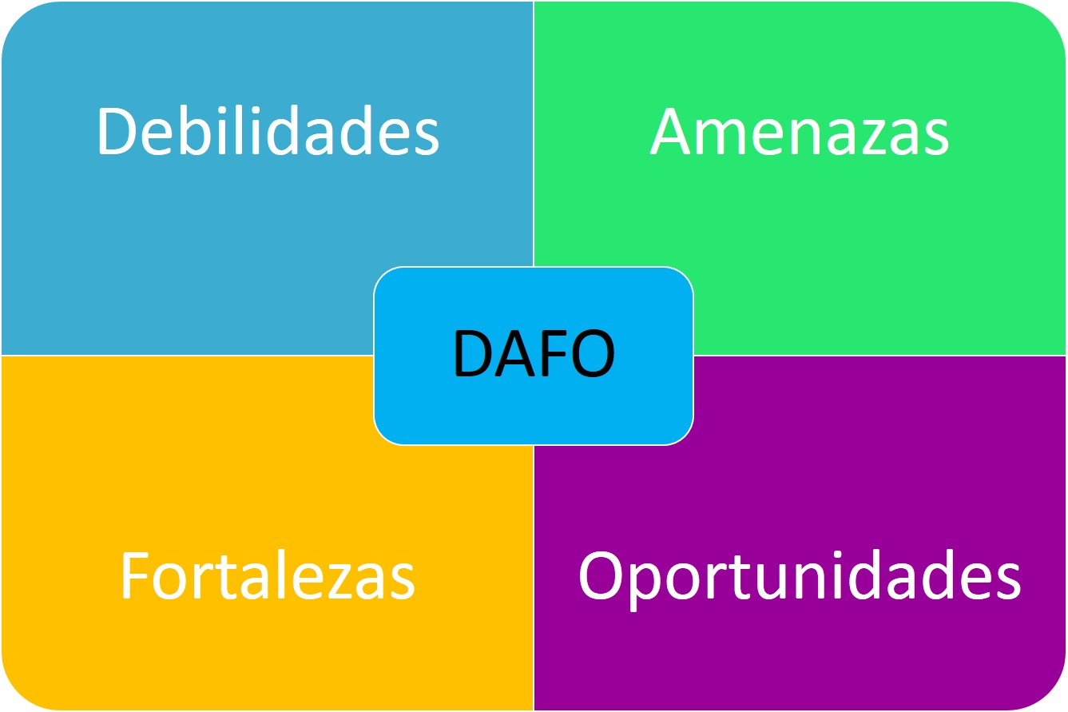

# Cómo vamos a vender. Plan de Marketing y Estrategia

## Producto, precio, promoción y distribución

### Producto

En este apartado incorporaríamos toda la información que desarrollamos en el apartado [1.5](#_Productos/Servicios) . Ya sabemos que podemos hablar de producto o de servicio.

### Precio

Habrá que determinar en primer lugar cuál es el **modelo de ingresos**:

Tradicionales

* Pago **por venta** de producto o servicio,pago **por uso** de un servicio, cuota de **suscripción**….

Más novedosos

* Pago por **publicidad**

Para fijar el punto de partida de cualquiera estos precios tomamos como **referencias**:

* El coste de elaboración del producto o servicio.
* El precio de venta del mercado o el de la competencia en igualdad de condiciones
* Demanda/Oferta, estacionalidad…

Con todas estas herramientas ahora tenemos que pasar a defender el precio de venta de nuestro producto o servicio.

### Promoción

Tendremos que definir los medios e instrumentos que utilizaremos para dar a conocer nuestra empresa y la oferta de productos y/o servicios.

En este punto deberíamos decidir y detallar cómo vamos a realizar la promoción de nuestros productos.

Promociones y ofertas por lanzamiento, obsequios por el día del cumpleaños, tarjeta de fidelización, eventos como catas en punto de venta, networking, web, Redes Sociales, sorteos en redes sociales…

### Distribución

Hace referencia a cómo conseguimos hacer llegar el producto al cliente.

Puede ser a través de un espacio **físico** en el cual ofreceremos nuestro producto o servicio, pero también puede ser **virtual.** En el caso de las tiendas físicas el emplazamiento suele ser importante, no así si nuestro canal es virtual.



# Con qué contamos y qué necesitamos.

## Medios Técnicos

**Recursos físicos**, como:

* Las instalaciones: fábricas, oficinas, tiendas…
* Vehículos y maquinaria.
* Equipamiento informático

Recursos **intelectuales**, como:

* Marca
* Patentes
* Derecho de autor

Recursos **económicos**, como:

* Dinero en efectivo
* Préstamos
* Avales
* Líneas de crédito

Los recursos económicos los veremos con más detalle en el [punto 5](#_¿Es_viable_nuestro)

Recursos **Humanos**, a los que dedicaremos el apartado siguiente dada su relevancia.

Especifica qué medios técnicos necesitará tu empresa, CARACTERISTICAS, PRECIOS Y PROVEEDORES D ELOS MISMOS.

## El Equipo

Todas las empresas necesitan tener un equipo humano detrás que necesitará ser más o menos amplio en función del tipo de empresa.

Tenemos que definir cómo se configurará nuestro **equipo**:

* Número de personas necesario.
* Perfiles necesarios.
* Posición de los promotores.

También es necesario realizar un **análisis de los puestos de trabajo**:

* Descripción del puesto de trabajo: definición, lugar en el organigrama.
* Resumen del puesto.
* Funciones y tareas.
* **Costes para la empresa**: salario y seguridad social de cada puesto de trabajo.

### Ejemplo de Organigrama

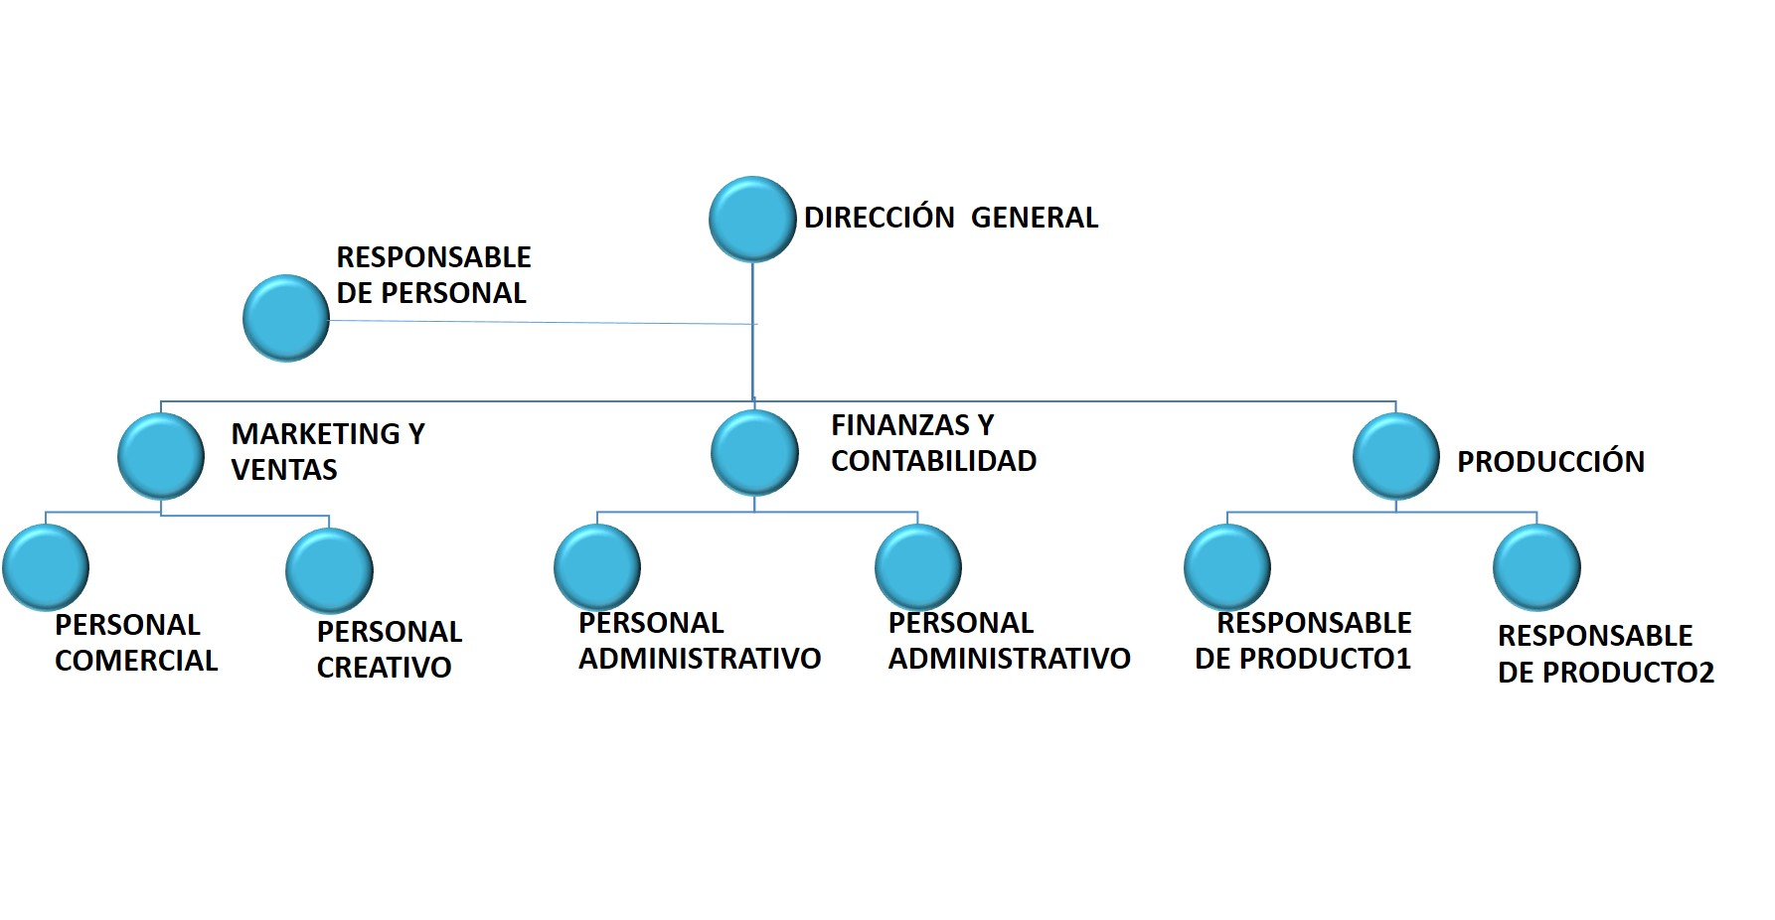

¿Ya sabes cómo será tu equipo? ¿Qué contratos vas a hacer?

# ¿Es viable nuestro proyecto? ¿Cuánto dinero necesitamos? Análisis Económico Financiero

## Plan de Inversión

El Plan de Inversión nos sirve para saber qué recursos económicos totales vamos a necesitar y poder realizar el plan de financiación.

El **Plan de inversión** se compone de tres elementos básicamente:

* Inversión inicial
* Compras iniciales
* Recursos económicos de mantenimiento inicial

Para nuestro plan de negocio proponemos la siguiente plantilla para consignar las inversiones a realizar. Puedes encontrar esta plantilla en el libro de Excel como plantilla 2.



## Ventas menos Gastos: La Cuenta de Resultados

Para calcular nuestra Cuenta de Resultados hemos de estimar tanto los costes que va a conllevar la actividad, como los ingresos.

### Gastos

plantilla para determinar costes fijos.

Puedes encontrar esta plantilla en el libro de Excel como plantilla 4.



### Ingresos

Como en los casos anteriores calcularemos las cantidades sin IVA,

OJO, HAY QUE DESCRIBIR CÓMO SE ALCALZAN LAS VENTAS Y DE DÓNDE SE OBTIENEN LAS SUBVENCIONES.

Puedes encontrar esta plantilla en el libro de Excel como plantilla 5.



### Cuenta de Resultados

Puedes encontrar esta plantilla en el libro de Excel como plantilla 6.

En esta plantilla de Cuenta de Resultados es probable que no tengáis que rellenar nada en el punto 15, salvo si cobráis u operáis en una moneda diferente al euro.



## Plan de financiación.

### Cómo determinamos la cantidad que vamos a necesitar

Necesitamos calcular bien cuánto dinero vamos a necesitar y en qué lo vamos a gastar, para elegir la mejor opción u opciones de financiación.

### Dónde obtendremos el dinero.

* **Financiación Propia.**
* Aportando **dinero propio** a la empresa en forma de capital inicial, por ejemplo. El dinero que tenemos para empezar.
* Pidiendo a **otros** que lo aporten. Este capital como veremos puede ser del que llega para quedarse en tu empresa, es decir, **no hay que devolverlo**: inversores, privados o públicos y ayudas públicas.
* **Financiación Ajena.**
* Cuando se trata de un capital que **hay que devolver**: financiación privada bancaria, financiación privada no bancaria, financiación pública. Algunos ejemplos de instrumentos: Préstamos, Créditos, Microcréditos, Líneas de crédito, factoring, leasing…

# Anexos

En este aparatado podéis incluir toda la información que consideréis importante y que no se incluyan en el resto de aparatados: tramites de constitución y puesta en marcha, fotos, estudios sectoriales…

# Resumen Ejecutivo

Aunque esta parte la desarrollaremos al final una vez realizado todo lo demás, el resumen ejecutivo debe ir al principio

Sus contenidos principales son los siguientes:

Nombre del proyecto

* Problema que resolvemos, necesidad que satisfacemos, nuestra propuesta de valor.
* Canvas del proyecto
* Desglose breve del Canvas (añadir información no duplicar): equipo, productos y servicios que ofrecemos, nuestra ventaja competitiva.
* Inversión necesaria y principales números.
* Principales conclusiones